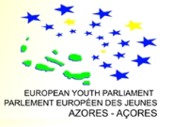

**[www.pejacores.eu](http://www.pejacores.eu)**

**Estudo Preliminar**

5 de novembro de 2011 – Ponta Delgada, Portugal

|  |  |
| --- | --- |
| Fragata & Carreiro, Lda. | [fcsolutions.azores@gmail.com](mailto:fcsolutions.azores@gmail.com) |

**Resumo**

A associação Parlamento Europeu de Jovens – Açores (PEJ Açores), decidiu renovar o seu portal *web*. A motivação principal para esta renovação deve-se ao facto da atual plataforma não responder às necessidades desta instituição, tanto ao nível da imagem, mas também, aos conteúdos apresentados a quem a visita. O objetivo da PEJ Açores é que o novo portal seja um ponto de encontro interativo, moderno e que responda às necessidades do seu público-alvo.

Este estudo preliminar pretende apresentar uma nova plataforma para esta associação. Começamos por expor uma análise ao portal atual, referindo a sua estrutura e conteúdo. De seguida evidenciamos um conjunto de ideias e funcionalidades que consideramos essenciais para esta nova plataforma.

Índice:

**1.****Introdução** 2

**2.****Portal Atual** 2

**3.****Solução Proposta** 4

1. **Introdução**

Este estudo preliminar apresenta em traços gerais o desenvolvimento de um novo portal para a associação PEJ Açores. É uma abordagem introdutória, sendo suscetivel de alterações e correções a fazer em acordo entre ambas as partes.

O capitulo 2 identifica a atual composição do Site oficial da associação.

O capitulo 3 descreve a proposta de produção de serviços e respetivos “*timings*”.

O capitulo 4 refere-se à remuneração pretendida pela execução dos referidos serviços.

1. **Portal Atual**

O portal atual da PEJ Açores ([www.pejacores.eu](http://www.pejacores.eu)) engloba as seguintes secções de informação:

* Ínicio
* Sobre o PEJ
* *Work in Europe*
* Estágios no Parlamento Europeu
* Galeria
* Atividades
* Sócios
* Juventude
* Departamento de Consultadoria
* *European Recomendations*
* *Center for European Public Policy*
* *European Subvention Open Office*
* PEJ Açores na Imprensa

Estas são concretizadas através de um conjunto de páginas disponibilizadas aos utilizadores. Em mais detalhe, representamos a arquitetura de informação deste portal pelo diagrama 1. A infraestrutura inclui 26 páginas, que contêm de um modo geral as seguintes funcionalidades:

* Zonas de Texto e Imagens;
* Galeria de Fotografias;
* Descarregamento de documentos (Newsletters);
* Menu de Navegação.

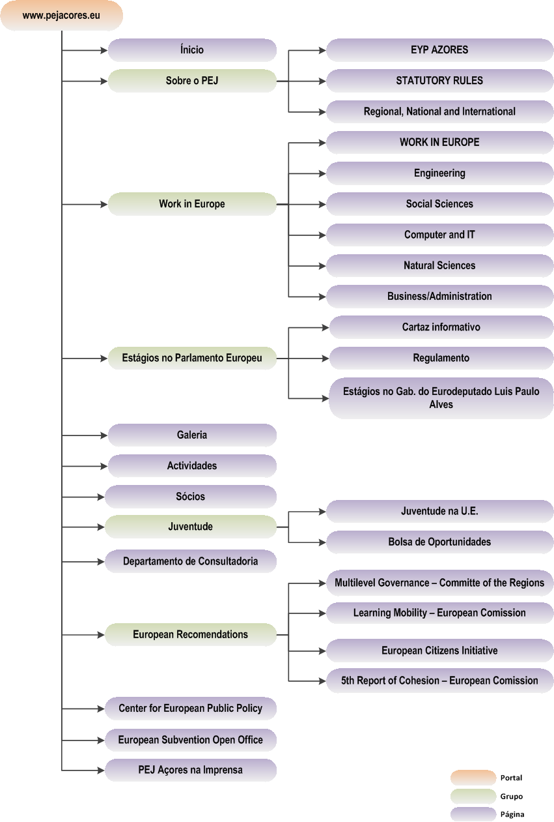

____________________________________________________________________________________________

Diagrama 1

1. **Solução Proposta**

Conceção de um portal interativo e dinâmico para a instituição PEJ Açores com as seguintes funcionalidades:

* PEJ Açores (Fase I – 2 meses)
  + Conteúdos gerais – Os atuais do Site
  + Últimas ofertas – Work in Europe
  + Calendário de eventos e datas importantes
  + Pesquisa
  + Área reservada para membros
  + Links
  + Galeria de fotos e vídeo
  + Faq’s
  + Glossário
  + Mensagem do presidente: Video
  + Inquéritos
  + Sugestões
  + Documentos (download)
* Work in Europe (Fase 2 – 2 meses)
  + Georeferenciação de ofertas
  + Motor de busca
  + Inscrição online e pagamento
  + Diário de Bordo – Testemunhos atuais e passados dos participantes no programa WIN.
* Implementações futuras (Fase 3 – 3 meses)
  + Interface administrador
  + Agregador de notícias – Visualização de notícias em cabeçalho ou rodapé em movimento.
  + Chat e fórum
  + Subscrição de newsletter
  + Estatísticas
  + Membros online
  + Associados (formulário de Inscrição online)
  + Funcionalidades facebook e linkedin
  + Georeferenciação dos visitantes.

O desenvolvimento do portal será executado em 3 fases distintas, em que a cada uma compete o lançamento e disposição online das referidas funcionalidades.

Toda a tecnologia a utilizar no desenvolvimento do portal será selecionada pelo fornecedor, sendo comunicada ao cliente no inicio de cada fase do projeto, para sua aprovação.

1. **Investimento e condições**

O custo total do desenvolvimento e implementação do portal é de 6.000 €

O pagamento será feito faseadamente:

* 10% com a adjudicação do serviço, após a qual os trabalhos de produção começarão a ser desenvolvidos;
* 10% com a entrega e lançamento da primeira fase do projeto;
* 10% com no inicio da 2ª fase do projeto;
* 20% com a entrega e lançamento da 2ª fase do projeto;
* 20% com o inicio da 3ª fase do projeto;
* 30% com a entrega e lançamento da 3ª fase do projeto.

Os prazos previstos encontram-se no número 3 da presente proposta.

Aos valores acima referidos acresce IVA à taxa em vigor.